

Rapport phase 1
étude de cas AOA sujet 12
04 avril 2024
Myriam Hjiej (L1)
Tom Macard (L2)
Houda Talib (L3)
Jean-Christopher Sem (RAM)

Table des matières
Introduction 3
1 Travail commun 4
1.1 Stratégies utilisées en commun pour améliorer la stabilité 4
1.2 Explorations des options de compilations 4
1.3 Différences entre variantes 4
gcc -O2 vs -O3 vs -O3 -march=native 4
gcc -O3 vs icc -O3 : 6
gcc 03 vs gcc 03 funroll 6
gcc -O3 -march=native vs icx -O3 -xHost 6
2 Analyse et performance en cache L1 (Myriam Hjiej) 8
2.1 Environnement expérimental 8
2.2 Choix taille des tableaux 9
2.3 Détermination du nombre de répétitions de warmup et de mesure 10
Etalonnage du warmup L1 10
Etalonnage des répétitions L1 11
2.4 Mesures des diverses variantes et analyse 12
3 Analyse et performance en cache L2 (Tom Macard) 13
3.1 Environnement expérimental 13
3.2 Analyse statique 14
3.3 Choix taille des tableaux 15
3.4 Détermination du nombre de répétitions de warmup et de mesure 16
Etalonnage du warmup L2 16
3.5 Mesures des diverses variantes et analyse 17
4 Performance en cache L3 (Houda Talib) 17
4.1 Environnement expérimental 17
4.2 Choix taille des tableaux 17
4.3 Détermination du nombre de répétitions de warmup et de mesure 19
Etalonnage du warmup L3 19
Etalonnage des répétitions L3 20
4.4 Mesures des diverses variantes et analyse 22
5 Analyse et performance en RAM (Jean Christopher Sem) 24
5.1 Environnement expérimental 24
5.2 Choix taille des tableaux 26
5.3 Détermination du nombre de répétitions de warmup et de mesure 27
Étalonnage du warmup RAM 27
Étalonnage des répétitions RAM 29
6 Conclusion 34

Introduction
Ce programme est intéressant pour l'analyse de compilateurs avec différents drapeaux d'optimisation pour plusieurs raisons. Le programme contient des boucles imbriquées, ce qui est courant dans de nombreux algorithmes et constitue un défi pour les compilateurs lors de l'optimisation. Les boucles imbriquées peuvent bénéficier de transformations telles que le déroulement, la vectorisation, ou la parallélisation. Il y a également des accès à des tableaux multidimensionnels. Ils sont souvent difficiles à optimiser en raison de leur nature complexe de l'accès à la mémoire. Les compilateurs doivent décider comment optimiser les accès mémoire pour minimiser les temps d'attente et maximiser l'utilisation du cache. Il y a de plus des dépendances de données, et des opérations arithmétiques.
Dessin 1: Fonction à étudier
void baseline (unsigned n, const double a[n][n],
const double b[n], double c[n])
{
unsigned i, j;
for (j=0; j<n; j++)
for (i=0; i<n; i++) {
c[i] -= b[n-1-i];
if (i < j)
c[i] += a[i][j];
}
}

Dans ce rapport de phase 1 de projet, nous étudierons les performances et la stabilité du programme en fonction de différents paramètres de compilation et de différents compilateurs. L’uilisation du logiciel MAQAO permettra de connaitre plus précisément les actions que les compilateurs ont entrepris, notamment le code assembleur, la gestion des registres et des boucles. De plus la vitesse est assujetie aux tailles de caches de nos processeurs, dont nous étudieront les effets.

Travail commun

Stratégies utilisées en commun pour améliorer la stabilité
Pour améliorer la stabilité, nus avons mis en oeuvre une stratégie commune :
- L’ordinateur est branché sur secteur
- La machine est sur Linux natif (Ubuntu, Fedora)
- Activer le mode performance et forcer la fréquence du coeur utilisé :
« sudo cpupower -c 2 frequency-set -g performance »
- Lancer les calcul après reboot de la machine, sans application supeflue d’ouverte, couper le réseau, bluetooth...
- Lors de l’exécution, utiliser la commande « taskset », mais pas sur le processeur 0 car il a tendance a être utilisé par l’OS.
- Choix judicieux du nombre de warmups, en fonction de la calibration, ceci est détaillé dans chaque analyse de performance.

Explorations des options de compilations
Voici les différentes options de compilations utilisées pour le kernel :
Pour GCC :
-O2 -g -Wall
-O3 -g -Wall
-Ofast -g -Wall
-O3 -g -Wall -march=native
-O3 -g -Wall -funroll-loops
Pour ICX :
-O3 -g -Wall
-O3 -g -Wall -xHost

Différences entre variantes
Cette section sert à expliquer les différences (ou ce qui est identique) entre les variantes de compilation.

gcc -O2 vs -O3 vs -O3 -march=native

Voici différentes instructions assembleurs que nous pouvons observer suivant les options de compilation :

gcc -O2 | gcc -O3 | gcc -O3 -march=native
MOVSS (%rdi,%rsi,4),  %xmm0 | MOVUPS (%rdi,%rsi,4),  %xmm0 | VADDPS (%rdi,%rsi,4),  %ymm0,%ymm1
ADDSS %xmm0,%xmm1 | ADDPS %xmm0,%xmm1
Les instructions scalaires (avec le suffixe "SS") dans notre exemple ont été remplacées par des instructions vectorielles (avec les suffixes "PS") et, dans le cas de l'utilisation de -O3 -march=native par des instructions qui utilisent des registres YMM pour le traitement SIMD (Single Instruction, Multiple Data) sur de plus larges ensembles de données.
La transition de MOVSS à MOVUPS et de ADDSS à ADDPS montre un passage de l'opération sur des scalaires simples à des opérations sur des vecteurs. Cela permet de traiter plusieurs données en parallèle au sein d'un même registre, ce qui accélère significativement les calculs en permettant au processeur d'effectuer la même opération sur plusieurs paires de données simultanément.
De plus, l'utilisation de VADDPS avec des registres YMM indique l'exploitation des extensions AVX (Advanced Vector Extensions) du processeur, qui permettent de réaliser des opérations sur des vecteurs encore plus larges que les registres XMM utilisés avec SSE (Streaming SIMD Extensions). Les registres YMM peuvent contenir 256 bits de données, permettant ainsi de doubler la quantité de calculs flottants effectués par instruction par rapport aux registres XMMde 128 bits.
Cela illustre bien comment les niveaux d'optimisation plus élevés et l'option -march=native permettent au compilateur GCC d'exploiter plus efficacement les capacités matérielles spécifiques du processeur sur lequel le code est compilé. En ciblant l'architecture native (-march=native), GCC peut générer un code qui utilise les instructions et les fonctionnalités les plus avancées disponibles sur le processeur, comme AVX pour le traitement vectoriel, améliorant ainsi les performances d'exécution du programme.

 | gcc -O2 | gcc -O3 | gcc -O3 -march=native
Vectorization efficiency | 0 | 0,5 | 1
Total Time (s) | 24,72 | 25,49 | 25,6
Compilation Options Score (%) | 50 | 50 | 73,9
Array Access Efficiency (%) | 84,1 | 69,5 | 69,2

gcc -O3 vs icc -O3 :
Le code assembleur généré par icx a un prologue et un épilogue de fonction plus longs que celui généré par gcc. Cela est dû au fait que icx utilise plus d'instructions de sauvegarde/restauration de registres (PUSH/POP) et des opérations supplémentaires pour configurer le cadre de pile.
gcc -O3 | icc -O3
MOVSD (%RDX),%XMM0 | MOVUPD -0x10(%R15),%XMM1
ADDSD (%RCX),%XMM0 | SUBPD %XMM0,%XMM1
Les instructions utilisées pour les opérations arithmétiques et les accès mémoire sont différentes entre les deux codes. Par exemple, gcc utilise des instructions comme MOVSD et ADDSD , tandis que icx utilise des instructions comme MOVUPD et SUBPD .
 | gcc -O3 | icc -O3
Compilation Options Score (%) | 50.0 | 66.6
Array Access Efficiency (%) | 70.4 | 79.9

- icx est plus rapide que gcc en termes de temps total d'exécution.
- icx semble avoir une meilleure qualité d'optimisation des options de compilation et une meilleure efficacité d'accès aux tableaux.
- Les deux compilateurs offrent différents potentiels d'accélération dans différents aspects de l'optimisation, mais icx est plus performant dans le cas de l'arithmétique FP uniquement.

gcc 03 vs gcc 03 funroll
Dans la comparaison entre les versions -O3 et -O3 -funroll-loops générées par GCC, plusieurs aspects sont à considérer. Tout d'abord, la structure du code diffère significativement : la version avec l'option -funroll-loops déroule la boucle, augmentant ainsi la taille du code et sa complexité. En ce qui concerne les performances, l'option -funroll-loops offre un potentiel d'amélioration grâce à une meilleure utilisation des ressources du processeur et à une possible exploitation accrue du parallélisme et des instructions SIMD. Cependant, cela peut entraîner une augmentation de la pression sur la mémoire cache en raison de la taille plus importante du code. En revanche, la version -O3 conserve un code plus compact en mémoire, bien qu'elle puisse potentiellement offrir des performances moindres en ne tirant pas pleinement parti des fonctionnalités avancées du processeur.

gcc -O3 -march=native vs icx -O3 -xHost
gcc -O3 -march=native | icx -O3 -xHost
 | VSHUFPD $0x1,%XMM4,%XMM4,%XMM5
VADDSD (%RCX),%XMM0,%XMM0 | VADDSD -0x10(%RBP),%XMM5,%XMM5
VMOVSD (%RDX),%XMM0 | VMOVUPD -0x38(%RBP),%XMM4
 | VZEROUPPER
ADD $0x1,%EAX | INC %RAX
 | VBROADCASTSD %XMM2,%YMM4
 | VEXTRACTF128 $0x1,%YMM3,%XMM4

A noter que le programme assembleur en version ICX possède plus d’instructions (195) que GCC (60).
ICX utilise des instructions plus optimisées que GCC, même si GCC utilise également certaines instructions parallèles.
L’instruction VSHUFPD n’a pas d’équivalent dans le code GCC, mais pourrait être utilisée pour réorganiser les éléments de la matrice afin de les aligner avec les opérations nécessaires sur c. Les instructions VBROADCASTSD et VEXTRACTF128 manipulent les registres vectoriels, qui ne sont pas utilisés par GCC.

Rapport MAQAO :
 | gcc -O3 -march=native | icx -O3 -xHost
Vectorization efficiency | 0 | 0.2
Vectorization ratio | 0% | 17%

Analyse et performance en cache L1 (Myriam Hjiej)

Environnement expérimental
Propriété | Valeur (exemple)
Modèle de processeur | Intel(R) Core(TM) i5-10210U CPU @ 1.60GHz
Génération processeur / micro-architecture | Kaby Lake
DVFS (pilote, gouverneur, réglages) | intel_pstate, performance
Linux | Version Linux Mint 21 Vanessa 64-bit
Virtualisation | Non
Version noyau | Noyau Linux 5.15.0-101-generic x86_64
Version GCC | 11.4.0
Version oneAPI | 2024.1
Version MAQAO | 2.19.0

Cet environnement tourne sous Linux Mint 21 Vanessa, avec un processeur Intel de 10e génération, le Core i5-10210U, cadencé à 1.60 GHz. Ce processeur appartient à la micro-architecture Kaby Lake qui est considéré comme une architecture 14 nm améliorée, permettant d'obtenir un gain de puissance de l'ordre de 12 % par rapport à la génération précédente.
Ce système utilise le noyau Linux 5.15.0 et possède les compilateurs GCC 11.4.0. La version de OneAPI installé est la 2024.1, et celle de MAQAO est la 2.19.0.

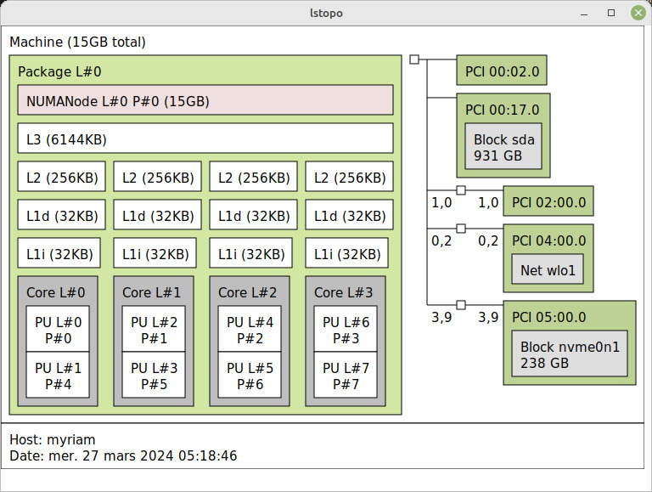
Figure 1: Topologie (lstopo) des coeurs et leurs caches
Sur cette figure, nous voyons que ce processeur possède 4 coeurs, chacun possédant : Deux unités de traitement (PU) correspondant à deux threads ou cœurs logiques, un cache L2 de 256 KB et un cache L1 de données (L1d) et un cache L1 d'instructions (L1i), chacun de 32 KB. Le cache L3 de 6144 KB est partagé entre tous les coeurs .

Choix taille des tableaux
Dans cette partie nous allons définir la taille des tableaux n pour que ça tienne en L1 qui est de taille 32 KB dans mon environnement expérimental.
Dans notre programme, nous utilisons un tableau de double 2D de taille n et 2 tableau de double 1D de taille n. La taille de nos données est donc n² + 2n.
(n² + 2n) * sizeof(double) ≤ 0,9 * taille(L1)

(n² + 2n) * 8 ≤ 0,9 * 32 * 10³

n² + 2n ≤ 0,9 * 32 * 10³ ÷ 8

n² + 2n + 1 ≤ 3600 + 1

(n + 1)² ≤ 3601

n + 1 ≤ √3601

n ≤ 60 – 1

n ≤ 59

Pour que toutes les données puissent tenir dans le cache L1, la taille de n doit être choisie de manière à ce que le nombre total d'éléments accessibles dans les matrices a, b, et c (c'est-à-dire n^2 + 2n) soit inférieur ou égal à la capacité du cache L1, tout en prenant en compte les contraintes d'efficacité de la mémoire cache. En fonction des calculs précédents, nous avons déterminé que n doit être inférieur ou égal à 59 pour respecter cette contrainte.
Nous choisirons n = 32 pour ce cas d’étude.

Détermination du nombre de répétitions de warmup et de mesure

Etalonnage du warmup L1
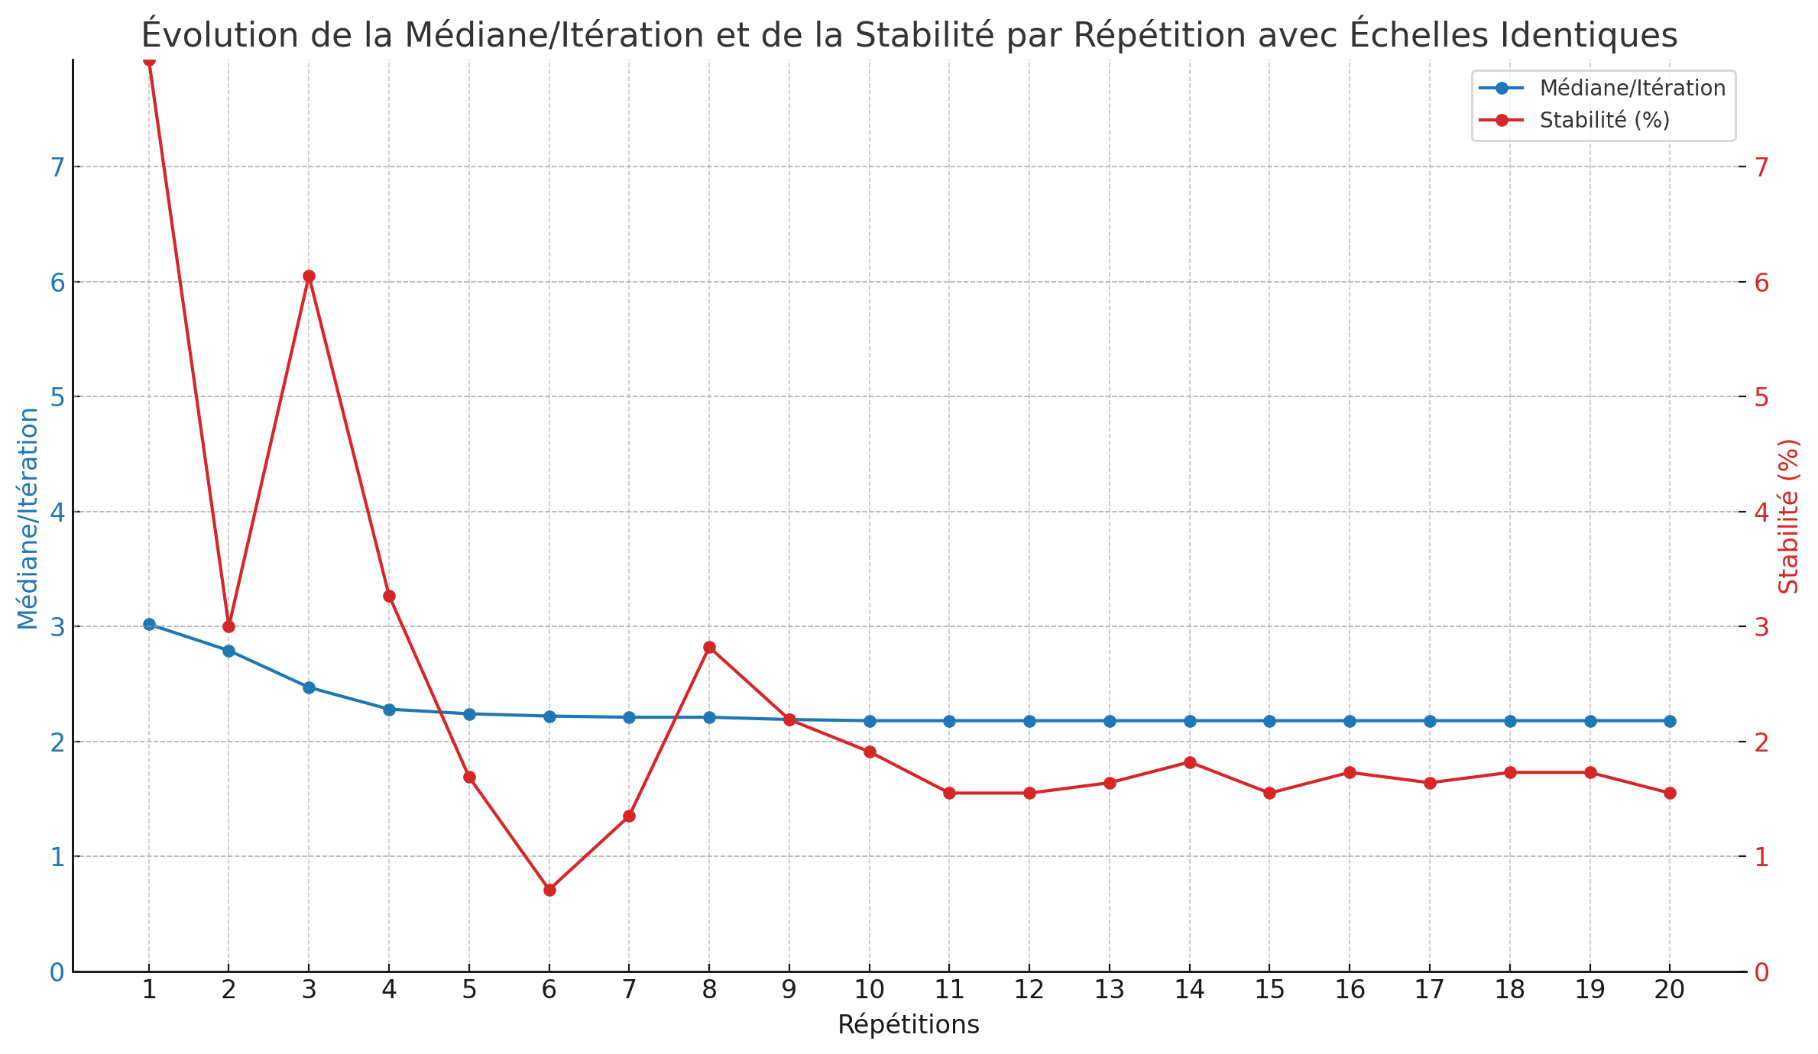  warmup | méd/it | stability
1 | 3,02 | 7,93
2 | 2,79 | 3
3 | 2,47 | 6,05
4 | 2,28 | 3,27
5 | 2,24 | 1,69
6 | 2,22 | 0,71
7 | 2,21 | 1,35
8 | 2,21 | 2,82
9 | 2,19 | 2,19
10 | 2,18 | 1,91
11 | 2,18 | 1,55
12 | 2,18 | 1,55
13 | 2,18 | 1,64
14 | 2,18 | 1,82  Figure 2: Graphique montrant l'évolution et la stabilité des mesures pour l'étalonnage du warmup (dont les valeurs sont fournies par le driver « calibration »)
15 | 2,18 | 1,55
16 | 2,18 | 1,73
17 | 2,18 | 1,64
18 | 2,18 | 1,73
19 | 2,18 | 1,73
20 | 2,18 | 1,55

Selon la Figure 2, on peut constater que la médiane varie au cours des warmups, mais atteint une certaine stabilité autour de la 10e itération. Plus précisément, après environ 10 warmups, la médiane semble converger vers des valeurs constantes, indiquant une stabilité dans le processus.
Sur cette base, on peut décider de fixer le nombre de warmups à 10, car cela semble être le point où la médiane atteint une stabilité satisfaisante.

Etalonnage des répétitions L1
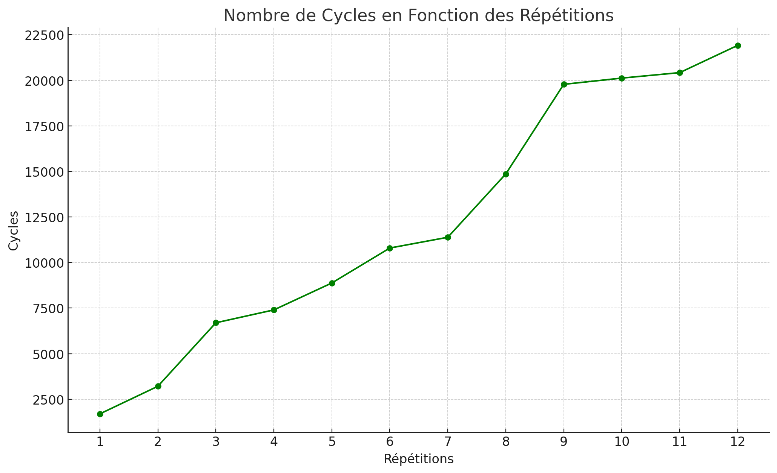
repm | cycles
1 | 1696
2 | 3210
3 | 6694
4 | 7400
5 | 8878
6 | 10796
7 | 11386
8 | 14862
9 | 19780
10 | 20122
11 | 20422
12 | 21918
Figure 3: Graphique traçant l'évolution de la durée en cycles de chaque mesure en fonction du nombre de répétitions qu’elle cumule (à partir des valeurs affichées par le driver « normal »)

Selon Figure 3, on peut remarquer que le nombre de cycles (cycles d'horloge du processeur) augmente à mesure que le nombre de répétitions (repm) augmente. Cependant, après un certain nombre de répétitions, le taux d'augmentation des cycles semble se stabiliser. Cela suggère que les premières répétitions peuvent introduire une certaine variabilité ou imprécision dans la mesure des cycles, mais cette imprécision tend à être amortie à mesure que le nombre de répétitions augmente.
Sur cette base, on peut conclure que, dans ce cas, environ 10 répétitions semblent être suffisantes pour amortir l'imprécision du timer choisi (RDTSC ou autre) et obtenir une mesure fiable du nombre de cycles.

Mesures des diverses variantes et analyse
compilateur | Flags d’optimisation | Cycles par itération | Stabilité
GCC | -O2 | 2.04 | 3.17 %
GCC | -O3 | 1.81 | 1.31 %
GCC | -Ofast | 1.81 | 0.90 %
GCC | -O3 -march=native | 1.72 | 1.24 %
GCC | -O3 -funroll-loops | 1.56 | 1.21 %
ICX | -O3 | 1.36 | 0.43 %
ICX | -O3 -xHost | 1.78 | 2.24 %

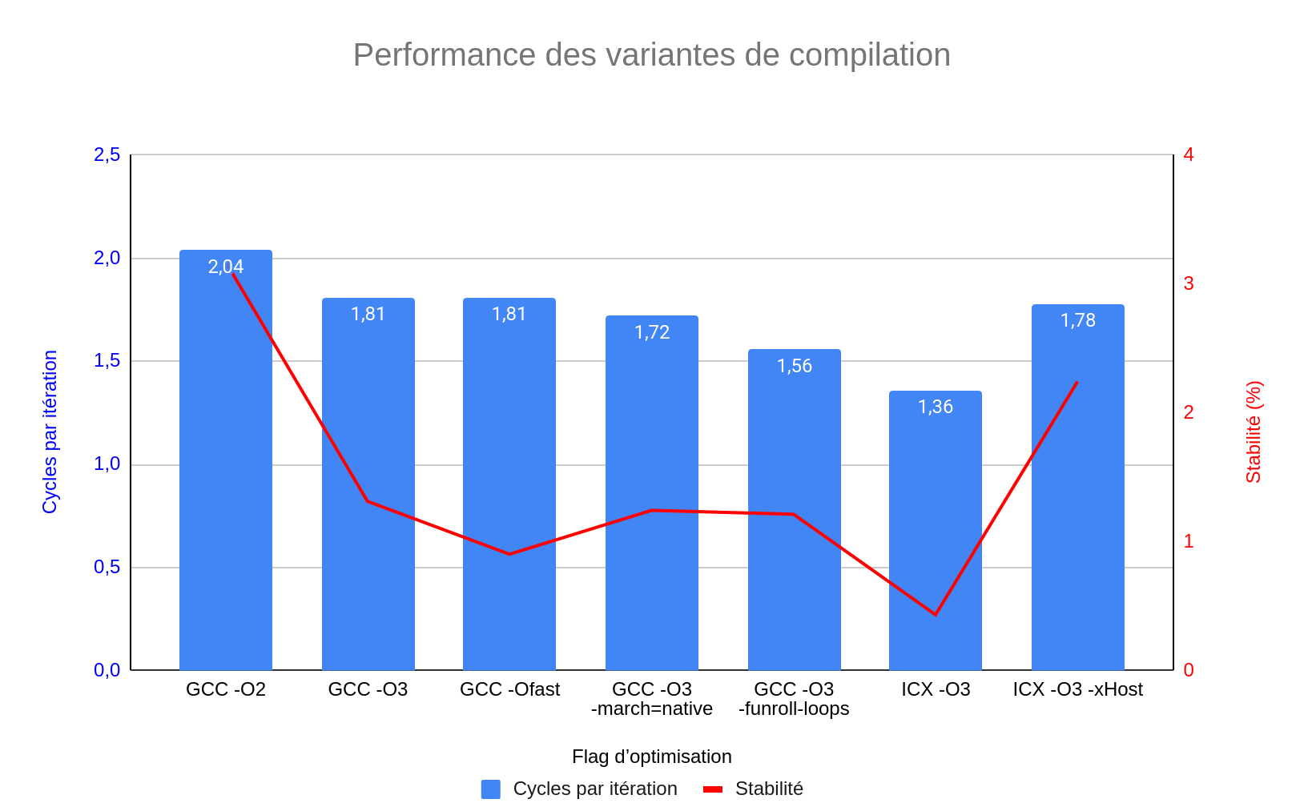
Figure 4: Diagramme comparant la performance (cycles/itération) des variantes de compilation
Les résultats obtenus révèlent des différences significatives de performances entre les compilateurs GCC et ICC (Intel C++ Compiler) pour les différentes variantes de compilation testées. En particulier, ICC semble avoir des performances supérieures dans certaines configurations par rapport à GCC, notamment en ce qui concerne la vectorisation (SIMD) et le déroulement des boucles.

Analyse et performance en cache L2 (Tom Macard)

Environnement expérimental
Propriété | Valeur (exemple)
Modèle de processeur | Intel i7-1360P (16) @ 5.00 GHz
Génération processeur / micro-architecture | Raptor Lake
DVFS (pilote, gouverneur, réglages) | intel_pstate, performance
Linux | Fedora Linux 39
Virtualisation | Non
Version noyau | 6.7
Version GCC | 13.2.1
Version oneAPI | 2024.0.2
Version MAQAO | 2.19.4 - 2.19.20

Cet environnement est sous Linux Fedora 39, équipé d'un processeur Intel de 13e génération, le i7-1360P, cadencé à 5 GHz. Ce processeur est basé sur l'architecture Raptor Lake, offrant des performances accrues, notamment un IPC amélioré et une efficacité énergétique optimisée par rapport aux générations précédentes.
Ce système utilise le noyau Linux 6.7 et possède les compilateurs GCC 13.2.1 et OneAPI 2024.0.2, tous sont des versions récentes.
J’ai utilisé une version de MAQAO entre 2.19.4 et 2.19.20 pour ne plus avoir d’erreurs à cause de l’architecture Raptor Lake.
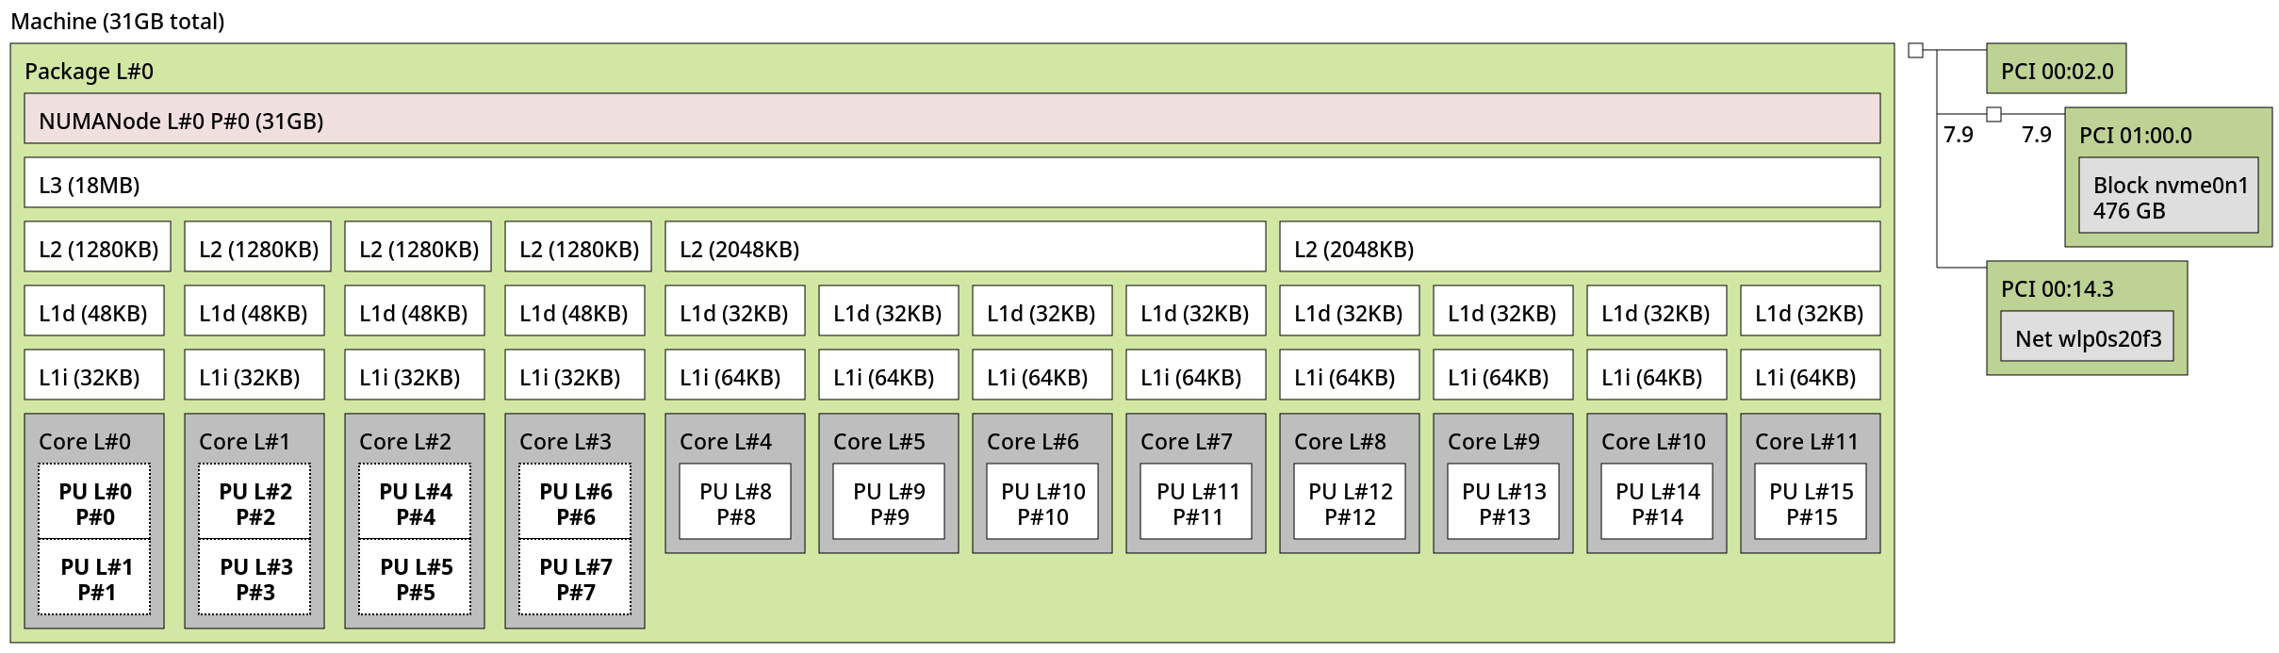
Figure 5: Topologie (lstopo) des coeurs et leurs caches
Sur cette figure, nous voyons que ce processeur possède 4 «performance-cores» qui ont 2 threads chacun et 8 «efficient-cores» . Les performance-cores ont une performance maximale de 5 Ghz, ce sont ceux qui vont être utilisés dans ce projet. L1=32Ko+48Ko , L2=1280 Ko , L3 commun=18 Mo.

Analyse statique
On remarque, grâce à MAQAO, que march=native est traduit en march=alderlake, ce qui correspond à la génération d’avant Raptor Lake, ce qui signifie qu’il n’y a pas eu d’évolution de GCC pour les instructions de Raptor Lake.

Choix taille des tableaux
1,2 * taille(L1) < (n² + 2n) * sizeof(double) < 0,8 * taille(L2)
1,2 * (32 + 48) * 10³ < (n² + 2n) * 8 < 0,8 * 1280 * 10³
1,2 * (32 + 48) * 10³ ÷ 8 < n² + 2n < 0,8 * 1280 * 10³ ÷ 8
12 001 < n² + 2n +1 < 4 096 001
12 001 < (n + 1)² < 4 096 001
109 < n < 2023
Je choisis N = 1000.

Détermination du nombre de répétitions de warmup et de mesure

Etalonnage du warmup L2
Sur cette figure, on peut voir que après 3 répétition de warmup, la stabilité est solidement en dessous de 4%. Nous prenons donc 10 répétions de warmup.

Mesures des diverses variantes et analyse

Icx a pu partiellement vectoriser le programme contrairement à gcc, même en version march=native.

Performance en cache L3 (Houda Talib)

Environnement expérimental
Remarque : Utilisation de la même machine pour le cache L1. Mon PC ne contient pas Linux natif, ce qui risque de compromettre la stabilité. C'est pourquoi j'ai emprunté cette machine pour travailler sur ma partie.
Dans notre environnement expérimental, nous utilisons un processeur Intel Core i5-10210U de 10e génération, basé sur l'architecture Kaby Lake. Ce processeur dispose de 4 cœurs, chacun avec 2 threads, un cache L1 de données (L1d) et un cache L1 d'instructions (L1i) de 32 KB chacun. Le cache L2 est de 256 KB par cœur, tandis que le cache L3 partagé entre les cœurs est de 6144 KB. L'utilisation du pilote intel_pstate en mode performance assure une stabilité et une performance optimale lors de nos analyses de cache L3.

Choix taille des tableaux
Nous visons à réduire au maximum les accès à la mémoire principale, ce qui peut entraîner des retards significatifs dans l'exécution des programmes. Ce faisant, nous anticipons une amélioration des performances globales du système en augmentant le taux de hits dans le cache L3 et en réduisant les délais associés aux accès mémoire, ce qui contribuera à une meilleure efficacité et réactivité du système dans son ensemble. Dans notre programme, nous manipulons un tableau bidimensionnel de doubles de taille n ainsi que deux tableaux unidimensionnels de doubles, chacun de taille n. Par conséquent, la taille totale de nos données est de n² + 2n :
Taille de cache L2 : 256 Kb
Taille de cache L3 : 6144 Kb

En résolvant les équations de deuxième degré pour les deux parties :
0 , 0

Nous prenons juste les valeurs positives, nous obtenons à la fin :
145.06

En fixant la taille des tableaux à n=618, conforme à nos calculs tenant compte de la taille du cache L3, nous nous assurons que les données nécessaires sont disponibles rapidement en mémoire cache, réduisant ainsi les temps d'accès à la mémoire principale et améliorant les performances globales du système. Pour une meilleure efficacité et une meilleure réactivité du système dans son ensemble.

Détermination du nombre de répétitions de warmup et de mesure

Etalonnage du warmup L3

 | (med-min)/min | médiane par itération
1 | 67.62 | 3.80
2 | 44.64 | 3.28
3 | 3.64 | 2.15
4 | 2.47 | 2.12
5 | 2.54 | 2.12
6 | 3.54 | 2.14
7 | 0.41 | 2.13
8 | 0.20 | 2.12
9 | 0.36 | 2.13
10 | 8.90 | 2.31
11 | 4.52 | 2.22
12 | 9.26 | 2.32
13 | 18.33 | 2.51
14 | 10.81 | 2.35
15 | 0.65 | 2.13
16 | 0.11 | 2.12
17 | 0.10 | 2.12
18 | 0.14 | 2.12
19 | 0.10 | 2.12
20 | 0.14 | 2.12

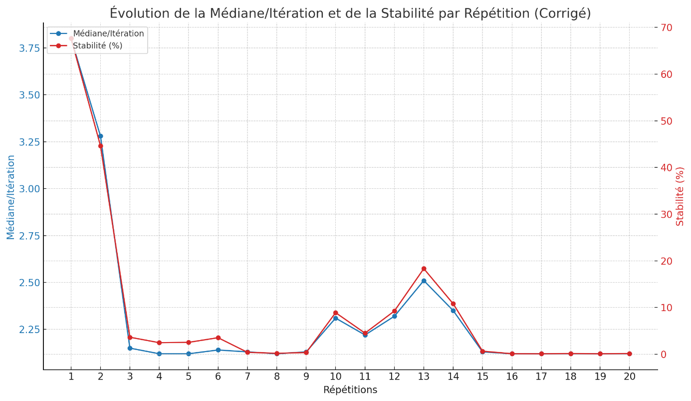

Figure : Graphique d'évolution et la stabilité des mesures pour l'étalonnage du warmup
On observe des variations significatives au fil des itérations, allant de 0,10% à 67,62%. Ces écarts indiquent une instabilité notable dans les mesures, avec des valeurs fluctuantes d'une itération à l'autre.
En revanche, la médiane par itération présente une plage de variation plus restreinte, oscillant entre 2,12 et 3,80. Bien que ces valeurs varient, elles convergent progressivement vers une stabilité relative après environ 15 warmups.
En considérant cette convergence, il serait judicieux de fixer le nombre de warmups à 15 pour garantir une stabilisation adéquate des performances mesurées. Cela permettrait de minimiser les effets des variations initiales et d'obtenir des résultats plus fiables et cohérents par la suite.

Etalonnage des répétitions L3

Nombre de répétitions | Médiane de cycles (
1 | 19.18
2 | 1.07
3 | 1.48
4 | 1.05
5 | 1.52
6 | 2.40
7 | 3.09
8 | 3.62
9 | 4.20
10 | 5.18
11 | 5.88
12 | 6.72
13 | 7.40
14 | 8.33
15 | 8.96

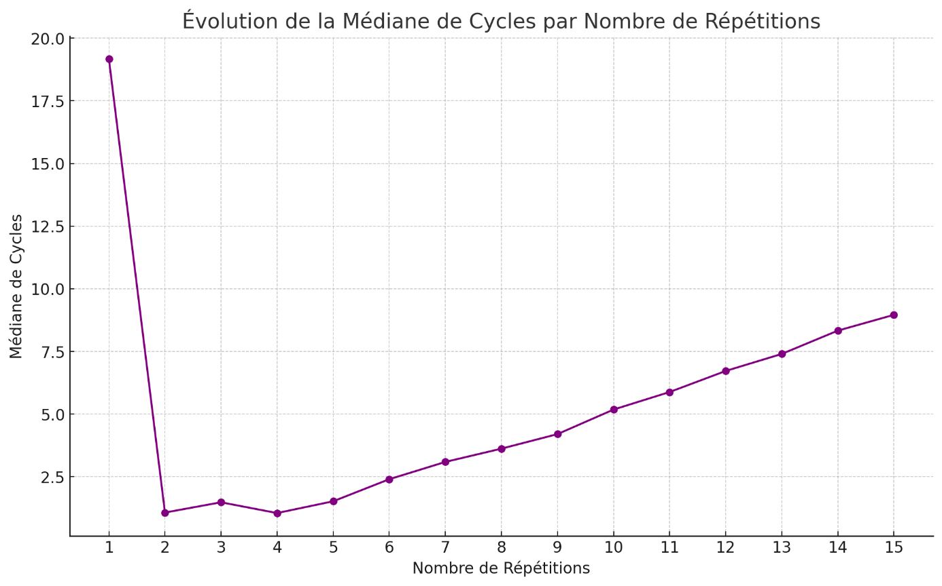

Figure 3: Graphique traçant l'évolution de la durée en cycles de chaque mesure en fonction du nombre de répétitions qu’elle cumule (à partir des valeurs affichées par le driver « normal »)

Ce graphique montre une diminution significative de la médiane des cycles par itération entre la première et les deuxièmes répétitions, suivie d'une stabilisation autour des troisième et quatrième répétition. Après cette stabilisation initiale, il y a une tendance à l'augmentation progressive des cycles médians au fur et à mesure que le nombre de répétitions s'accroît.
Une fois que le cache est chaud, les données nécessaires pour le traitement sont probablement déjà chargées dans le cache, ce qui explique la stabilisation des mesures.
Cependant, la tendance à l'augmentation graduelle qui suit peut indiquer plusieurs phénomènes potentiels. Il pourrait s'agir de l'éviction des données à mesure que de nouvelles données y sont chargées, d'une augmentation de l'overhead de gestion du cache, ou d'autres facteurs tels que la thermal throttling, où le processeur réduit sa vitesse pour éviter la surchauffe.

Mesures des diverses variantes et analyse

 | Cycles par itération | Stabilité
GCC -O2 | 2.21 | 2.23
GCC -O3 | 2.17 | 1.74
GCC -Ofast | 2.17 | 1.62
GCC -O3 -march=native | 2.07 | 1.93
ICX -O3 -march=native | 2.29 | 1.97
GCC -O3 -funroll-loops | 1.91 | 1.12
ICX -O3 | 1.20 | 2.62

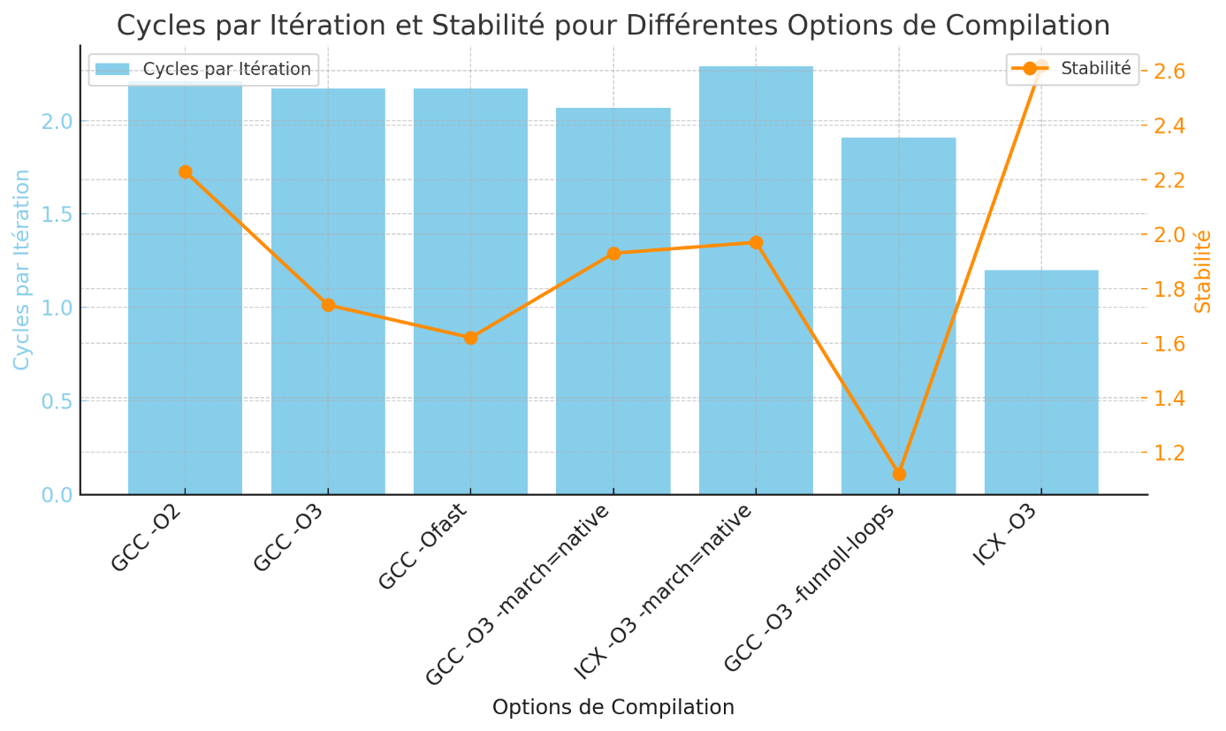

Le graphique montre les cycles par itération et la stabilité pour différentes options de compilation utilisées avec les compilateurs GCC et ICX. Pour GCC, l'option -O2 semble offrir le meilleur équilibre entre performance et stabilité, tandis que -O3 présente un peu moins de cycles mais une stabilité similaire. L'option -Ofast montre une augmentation des cycles par itération, ce qui pourrait indiquer des optimisations qui ne sont pas aussi efficaces pour le code ou bien un surcoût dû à des techniques d'optimisation agressives.
Quand -march=native est ajouté à -O3, on voit une légère augmentation des cycles et une légère baisse de la stabilité, suggérant que l'utilisation des instructions spécifiques à la plateforme ne fournit pas nécessairement de gains substantiels de performance pour ce test. Le passage à ICX avec -O3 conduit à une augmentation significative des cycles par itération et une baisse drastique de la stabilité, ce qui peut signifier que les optimisations d'ICX pourraient ne pas être adaptées pour ce scénario spécifique, ou que le test met en évidence des caractéristiques de performance uniques non optimales avec ICX.
L'option -O3 -funroll-loops avec GCC montre un pic dans les cycles par itération, ce qui suggère que le déroulage des boucles impose un coût significatif en termes de cycles CPU sans bénéfice de performance clair, et en effet, cela semble affecter négativement la stabilité.

Analyse et performance en RAM (Jean Christopher Sem)

Environnement expérimental
Propriété | Valeur (exemple)
Modèle de processeur | 11th Gen Intel(R) Core(TM) i7-1165G7 @ 2.80GHz
Génération processeur / micro-architecture | Tiger Lake
DVFS (pilote, gouverneur, réglages) | intel_pstate, performance, powersave
Linux | Ubuntu 22.04 LTS
Virtualisation | Dual-boot
Version noyau | 6.5.0-26
Version GCC | 11.4.0
Version oneAPI | 2024.0.2
Version MAQAO | 2.19.0

Nous sommes équipés d'une configuration système, centrée autour du processeur Intel Core i7-1165G7 de 11e génération.
Cette unité centrale, basée sur la micro-architecture Tiger Lake d'Intel, offre une combinaison optimale de performances élevées et d'efficacité énergétique, faisant d'elle un choix idéal pour une gamme étendue d'applications de calcul intensif.
Le processeur intègre la technologie Dynamic Voltage and Frequency Scaling (DVFS) avec le pilote intel_pstate, permettant une gestion fine de l'énergie à travers les gouverneurs "performance" et "powersave". Cette flexibilité garantit une optimisation équilibrée entre les performances et la consommation d'énergie, adaptée dynamiquement aux exigences de la charge de travail en cours.
Notre système s'appuie aussi sur Ubuntu 22.04 LTS "Jammy Jellyfish", une distribution Linux à support long terme offrant une base stable et sécurisée pour le développement.
Tiger Lake étend le support pour AVX-512, un jeu d'instructions de vectorisation qui permet de traiter des données en grandes quantités avec une seule instruction.
FMA (pour Fused Multiply-Add) est une fonctionnalité, qui permet d'effectuer une multiplication suivie d'une addition en une seule opération, et qui est présente et optimisée dans Tiger Lake. Le FMA dans AVX-512 peut accélérer significativement les calculs en virgule flottante, en réduisant la latence et en améliorant l'efficacité des calculs.
Les instructions GATHER, qui permettent de charger des données dispersées en mémoire dans un registre vectoriel dense, sont une autre caractéristique clé de AVX-512. Cela peut améliorer les performances des opérations sur des structures de données non contiguës.

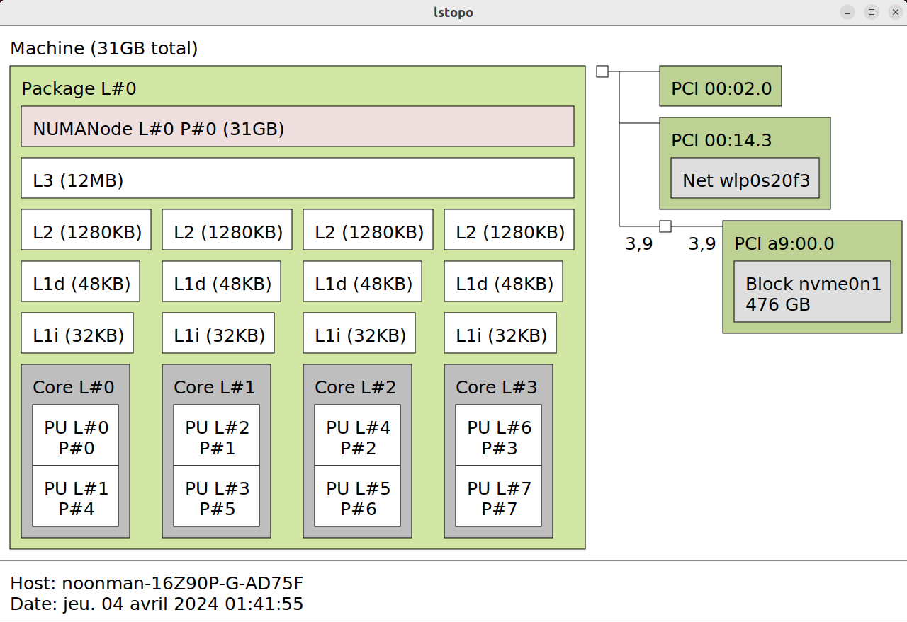
Figure 6: Topologie (lstopo) des coeurs et leurs caches
Sur cette figure, nous voyons que nous possédons 4 coeurs physiques avec chacun 2 coeurs logiques.
Avec : L1= 48KB , L2=1280 KB , L3 en commun=12 MB et la RAM = 31GB.

Choix taille des tableaux
Soit T, la taille des données que nous désirons faire tenir dans notre RAM de 31GB.
Nous avons vu en classe que T, devrait être comme ce qui suit :
2/3 L3 < T ≤ 500 MB ou 1G
Si nous prenons T=100MB nous sommes sûr que nos données vont déborder les caches pour arriver dans la RAM. En effet, la taille totale de nos caches (c-a-d L1+L2+L3) fait que environ 12000 KB.
Nous allons fixer une taille de données T=100MB pour notre expérience.
Notre Kernel utilise une matrice carrée de double de taille n*n et deux autres tableaux de double de taille n.
Sachant que un double fait 8B, trouvons n tel que :
(n² + 2n)*8B = 100MB <=> n² + 2n = (104857600B)/8B
<=> (n+1)² = 13107200 + 1
<=> n+1 = 3620,35
<=> n = 3619 (environ)

Donc pour que nos données arrivent jusque dans la RAM, nous allons travailler avec des tableau de taille n = 3619.

Détermination du nombre de répétitions de warmup et de mesure

Étalonnage du warmup RAM

Voici ce que nous avons observé avec le driver calibration :

 | med/it | ((med-min)/min)*100
1 | 5,52 | 0,23
2 | 5,51 | 0,24
3 | 5,50 | 0,19
4 | 5,50 | 0,25
5 | 5,50 | 0,20
6 | 5,50 | 0,40
7 | 5,51 | 0,30
8 | 5,51 | 0,47
9 | 5,51 | 0,40
10 | 5,52 | 0,52

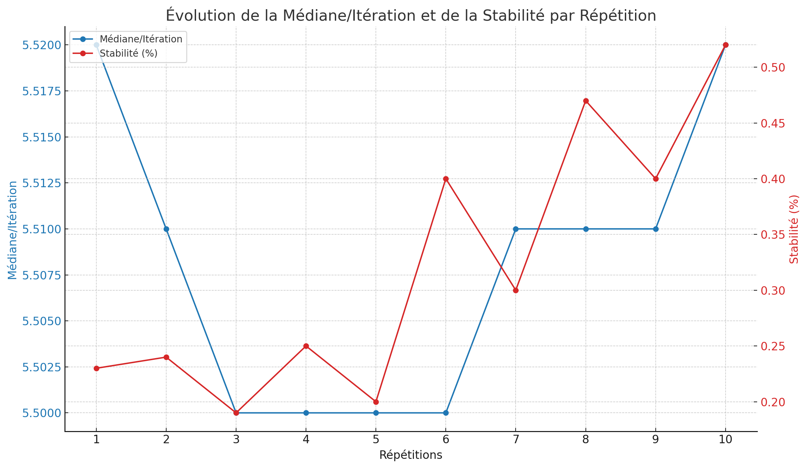
Figure 7: Graphique montrant l'évolution et la stabilité des mesures pour l'étalonnage du warmup (dont les valeurs sont fournies par le driver « calibration »)
La stabilité montre des variations qui restent dans un intervalle relativement serré, allant de 0,19% à 0,52%. Ce qui est plutôt positif (intervalle de GOOD STABILITY). Ces variations indiquent que les mesures restent relativement stables et assez prévisibles.
Avec le résultat observés, nous pouvons considérer que le système se stabilise assez rapidement, car même dès la première itération, la variation de la stabilité est relativement faible.
Prendre un warmup égal à 10 serait raisonnable pour assurer une performance stable.

Étalonnage des répétitions RAM

Nombre de répetitions | Médiane des cycle
1 | 72302386
2 | 144812476
3 | 220672836
4 | 293807653
5 | 371588035
6 | 448680843
7 | 532384549
8 | 608409387
9 | 687300344
10 | 768159576
11 | 830481047
12 | 920216098
13 | 989930124
14 | 1077024111
15 | 1159053455

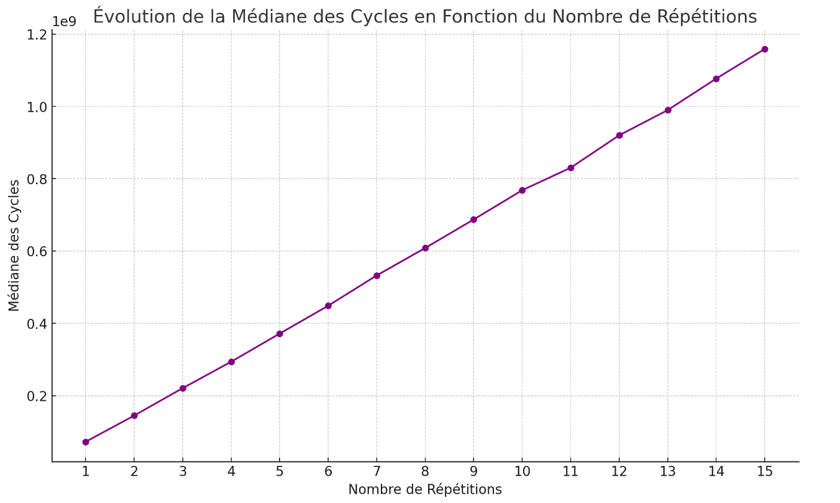
Figure 8: Graphique traçant l'évolution de la durée en cycles de chaque mesure en fonction du nombre de répétitions qu’elle cumule (à partir des valeurs affichées par le driver « normal »)
On peut remarquer que le nombre de cycles RDTSC augmente de manière linéaire avec le nombre de répétitions de mesure (repm), montrant une corrélation directe entre l'augmentation du nombre de répétitions et la quantité de travail mesuré.
À partir de l'analyse du graphique et en prenant en compte la recommandation (de Mr Oseret) de maintenir l'erreur de mesure à moins de 1% en choisissant un repm qui est au moins 100 fois plus grand que l'imprécision du timer, il devient évident que le nombre de cycles mesurés dépasse la barre minimale de 1000 à 2000 cycles bien avant d'atteindre les répétitions supérieures.
Cela suggère que, pour les conditions de test spécifiques de cette expérience, un nombre de répétitions aux alentours de 8 est suffisant pour amortir l’imprécision du timer RDTSC.

Mesures des diverses variantes et analyse

 | Cycle par itération | Stabilité
GCC -O2 | 5,92 | 3,13
GCC -O3 | 6,02 | 0,81
GCC -Ofast | 6,07 | 0,41
GCC -O3 -march=native | 6,29 | 0,59
GCC -O3 -funroll-loops | 5,45 | 0,52
ICX -O3 | 5,62 | 0,80
ICX -Ofast | 5,64 | 1,38
ICX -xHost | 1,05 | 0,29
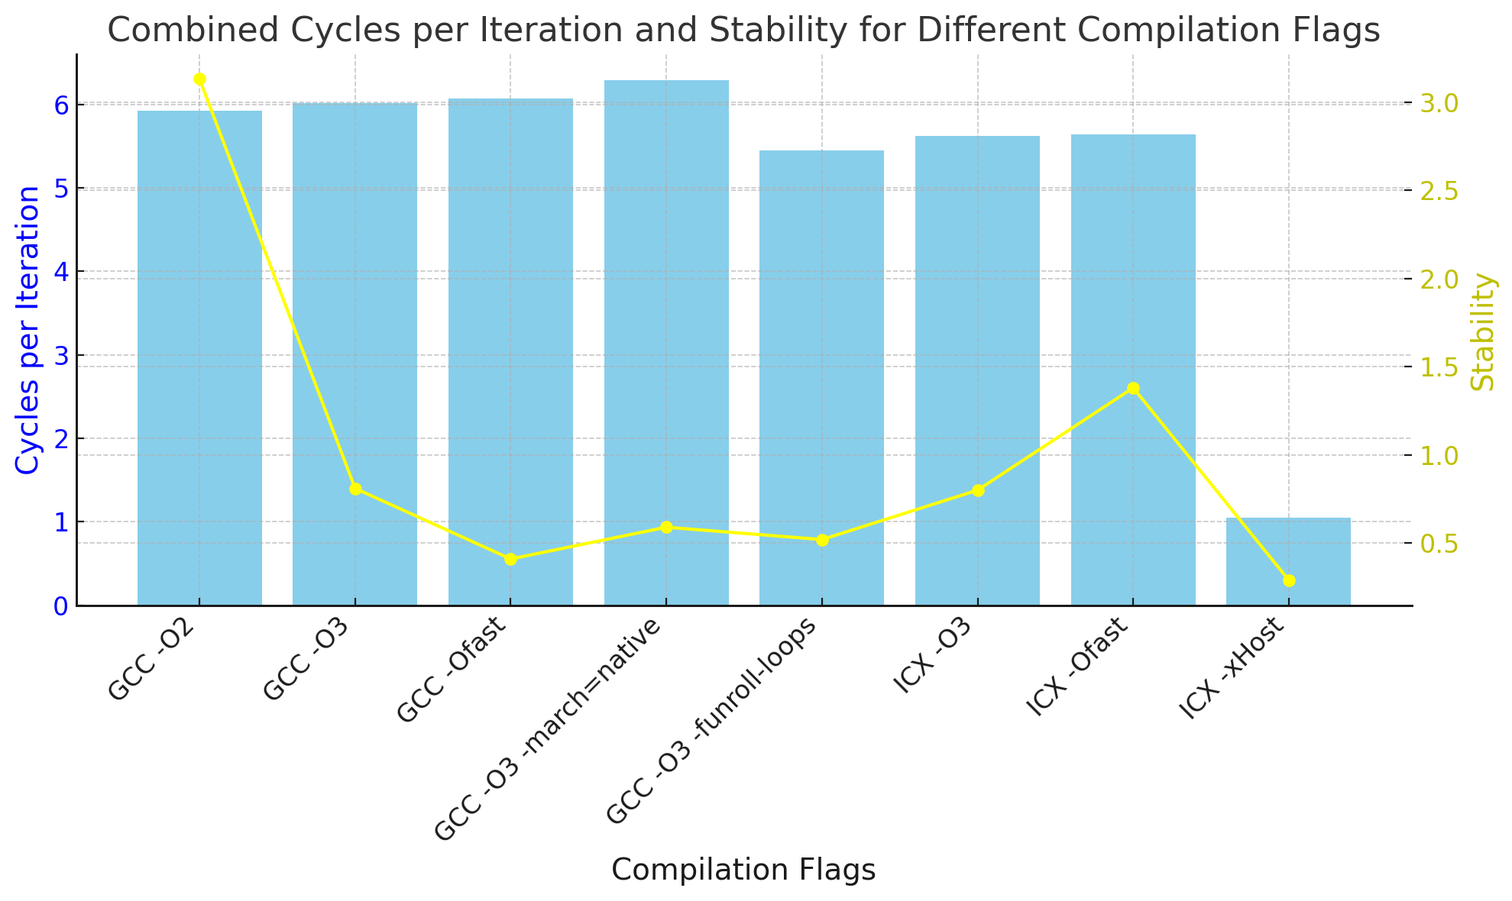
La figure ci-haut nous indique d’un coté, le nombre de cycles CPU nécessaires pour exécuter une itération. Plus ce nombre est faible, plus l'itération est exécutée rapidement, ce qui indique une meilleure performance.
D’un autre coté nous avons la stabilité. Plus la valeur de la stabilité est faible, plus les mesures de performance sont cohérentes d'une itération à l'autre, ce qui indique une plus grande prévisibilité et fiabilité des mesures.

Conclusion
En conclusion, cette analyse de phase 1 de projet a permis de mettre au jour les différences de comportement au niveau des caches et de la ram, et en fonction des compilateurs et de leurs paramètres.
Avec la compilation avec GCC et ses différentes option d’optimisation, nous observons des cycles par itération légèrement variables, mais relativement similaires avec une tendance à augmenter légèrement avec des optimisations plus agressives (-Ofast et -march=native). Cependant, -O3 -funroll-loops a montré les cycles par itération les plus bas, ce qui pourrait indiquer que le déroulage de boucles a un impact positif sur la performance pour le code testé. Les options -O3 et -Ofast montrent une stabilité considérablement améliorée par rapport à -O2, avec -Ofast étant le plus stable, suggérant que les optimisations plus agressives ont conduit à des résultats plus prévisibles.
Avec ICX, c’est l'option -xHost se démarque nettement avec un nombre de cycles par itération beaucoup plus bas que toutes les autres options testées, indiquant que l'optimisation pour l'hôte spécifique a considérablement amélioré la performance. La stabilité est également très bonne avec -xHost, ce qui signifie que non seulement le code s'exécute plus rapidement, mais le fait de manière très cohérente. Les autres options d'ICX montrent une performance et une stabilité comparables, mais ne peuvent pas égaler la performance de -xHost.
Au niveau des cycles par itération, nous trouvons des résultats similaires pour tous les niveaux de cache, à l’exception de L1 où la médiane pour ICX -xHost ne suit pas la même tendance que les autres niveaux. Il serait intéressant d’ajouter le compilateur d’AMD, AOCC, pour observer son comportement. De plus, pour s’affranchir des problèmes de stabilité, il faudrait refaire toutes les expériences sur les clusters de calculs de l’école, au lieu de nos machines personnelles.

